Hướng dẫn cài đặt

Ứng dụng tăng chất lượng ảnh

|  |  |
| --- | --- |
| **Môn**: | Lập trình mạng |
| **Giảng viên:** | TS. Phạm Minh Tuấn |
| **Nhóm**: | |  |  | | --- | --- | | Nguyễn Ngọc Bảo Nhân | 102210043 | | Nguyễn Văn Bách | 102210339 | | Đặng Ngọc Nam | 102210349 | |

**MỤC LỤC**

Cách cài đặt Tomcat 3

Yêu cầu hệ thống: 3

1. Tải xuống Tomcat 3

2. Giải nén tệp đã tải xuống 3

3. Thiết lập biến môi trường (nếu cần) 3

4. Khởi động Tomcat 3

5. Xác minh cài đặt 4

Lưu ý 4

Cài đặt cơ sở dữ liệu 5

1. Kết nối đến máy chủ MySQL 5

2. Tạo cơ sở dữ liệu 5

3. Chọn cơ sở dữ liệu 5

4. Chạy file init.sql 5

5. Xác minh cài đặt 5

6. Lưu ý 6

Mô tả và Hướng dẫn sử dụng các chức năng 7

1. Đăng ảnh lên từ máy 7

2. Tăng chất lượng ảnh 7

3. Đăng ký tài khoản người dùng 7

4. Đăng nhập tài khoản người dùng 7

Bản thiết kế MVC cho chương trình "Tăng chất lượng ảnh" 9

1. Mô tả chung: 9

2. Chi tiết từng thành phần: 9

1. Model: 9

2. View (JSP): 9

3. Controller (Servlet): 10

3. Tính năng "tính toán lớn" (xử lý tăng chất lượng ảnh): 11

# Cách cài đặt Tomcat

## Yêu cầu hệ thống:

Java Development Kit (JDK): Tomcat yêu cầu JDK để chạy. Đảm bảo bạn đã cài đặt JDK trên hệ thống của mình. Bạn có thể tải xuống JDK từ trang web của Oracle.

Các bước cài đặt:

## Tải xuống Tomcat

* Truy cập trang web của Tomcat: <https://tomcat.apache.org/>
* Chọn phiên bản Tomcat bạn muốn cài đặt. (Nhóm sử dụng Tomcat 9)
* Tải xuống tệp zip hoặc tar.gz phù hợp với hệ điều hành của bạn.

## Giải nén tệp đã tải xuống

* Windows: Giải nén tệp zip vào thư mục bạn muốn cài đặt Tomcat (ví dụ: C:\tomcat).
* macOS/Linux: Giải nén tệp tar.gz bằng lệnh sau: tar -xzvf apache-tomcat-[version].tar.gz

## Thiết lập biến môi trường (nếu cần)

Windows:

* Thêm biến môi trường CATALINA_HOME và đặt giá trị là đường dẫn đến thư  mục cài đặt Tomcat (ví dụ: C:\tomcat).
* Thêm %CATALINA_HOME%\bin vào biến môi trường PATH.

macOS/Linux: Thêm dòng sau vào tệp .bashrc hoặc .bash_profile của bạn:

* export CATALINA_HOME=/path/to/tomcat
* export PATH=$PATH:$CATALINA_HOME/bin

## Thiết lập trong eclipse

Windows:

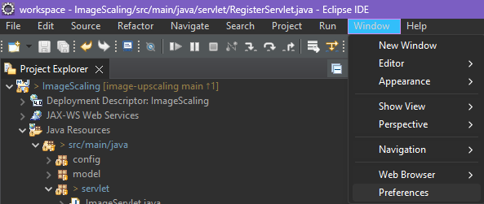

Vào Windown > Preferences

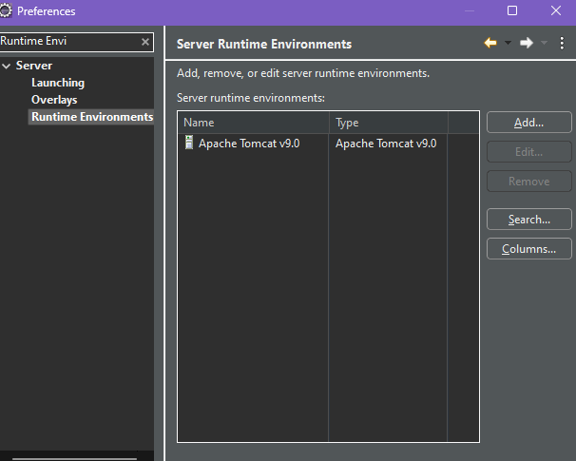

Tìm Runtime Enviroment  
  
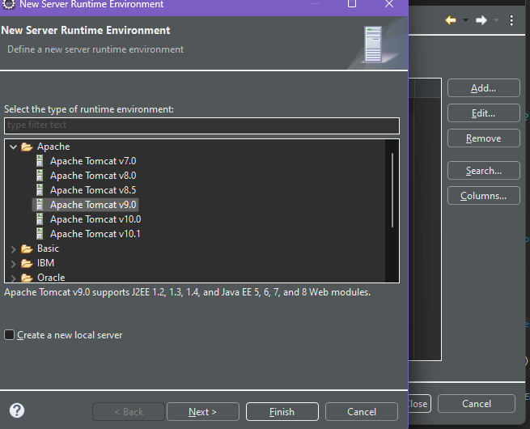Chọn phiên bản Tomcat đã cài  
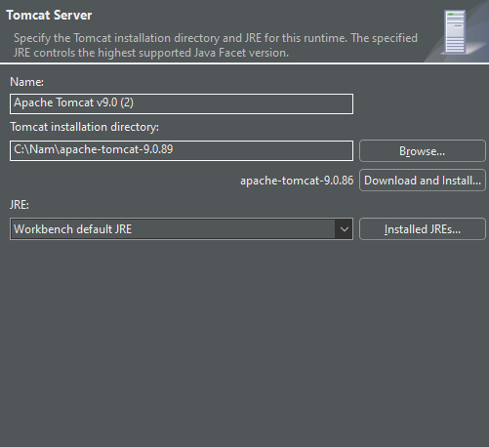  
Dẫn đến đường dẫn Tomcat đã giải nén rồi chọn JRE tương ứng. Hoàn thành thì chọn Finish

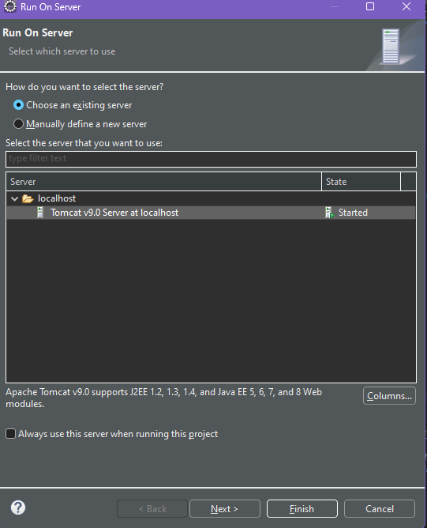  
  
khi chạy chương trình thì Run on server rồi chọn Server Apache vừa tạo

## Xác minh cài đặt

* Mở trình duyệt web và truy cập địa chỉ http://localhost:8080/.

## Lưu ý

* Bạn có thể cần cấu hình tường lửa của mình để cho phép truy cập vào cổng 8080.

# Hướng dẫn sử dụng MySQL Workbench với XAMPP và file init.sql

## Khởi động XAMPP và MySQL

Mở XAMPP Control Panel và đảm bảo rằng MySQL đang chạy.

## Mở MySQL Workbench

* Khởi động MySQL Workbench.
* Trên màn hình chào mừng (Welcome Screen), click vào "Local Instance MySQL80" (hoặc tên phiên bản MySQL của bạn).
* Nhập mật khẩu root của MySQL (mặc định thường để trống) và click "OK" để kết nối.

## Tạo cơ sở dữ liệu

* Trong Schemas panel (thường ở bên trái), click chuột phải vào vùng trống và chọn "Create Schema...".
* Nhập tên cơ sở dữ liệu là "image_scaling" và chọn kiểu collation (ví dụ: utf8mb4_general_ci).
* Click "Apply" để tạo cơ sở dữ liệu.

## Chọn cơ sở dữ liệu

* Trong Schemas panel, tìm và click vào cơ sở dữ liệu "image_scaling" vừa tạo.

## Nhập dữ liệu từ file init.sql

### Điều chỉnh file init.sql: Mở file init.sql bằng text editor.

* Quan trọng: Thay thế './assets/image/...' bằng đường dẫn tuyệt đối đến thư mục chứa ảnh trên máy tính của bạn (ví dụ: 'C:/Users/YourName/Pictures/MyProject/images/').

### Import file SQL:

* Vào menu "File" -> "Open SQL Script..." và chọn file init.sql đã chỉnh sửa.
* Click vào biểu tượng "Run SQL Script" (biểu tượng tia chớp) hoặc nhấn Ctrl+Enter để thực thi script.

## Kiểm tra cài đặt

* Trong Schemas panel, mở rộng cơ sở dữ liệu "image_scaling" .
* Bạn sẽ thấy danh sách các bảng (user, image) được tạo từ file init.sql.

## Lưu ý:

* Nếu gặp lỗi "Access denied", hãy kiểm tra lại tên người dùng và mật khẩu MySQL khi kết nối trong MySQL Workbench.
* Đảm bảo rằng file init.sql đã được chỉnh sửa đúng đường dẫn đến thư mục ảnh.
* Nếu file init.sql có lỗi, quá trình import có thể gặp sự cố. Hãy kiểm tra lại file SQL của bạn.

MÔ TẢ CÁCH CÀI ĐẶT MODEL XỬ LÝ HÌNH ẢNH BẰNG PYTHON (UPSCALE x2 IMAGE WITH REALESGERN)  
Dưới đây là mô tả và hướng dẫn cài đặt server xử lý như sau

## Phiên bản python

**Sử dụng python phiên bản 3.11.4 (Chạy tốt nhất) (không nên sử dụng các phiên bản python 3.12 trở lên vì lỗi phiên bản)**  
**Vscode : ctrl + shift + p và tìm select interperter python > create virtual enviroment > chọn version python 3.11.4 (nên cài nếu không có) > chọn requirement.txt để cài đặt.**

**PyCharm:**

**Vào "File" > "Settings" (hoặc "PyCharm" > "Preferences" trên macOS).**

**Chọn "Project: [tên dự án của bạn]" từ thanh bên trái.**

**Nhấp vào "Python Interpreter" trong menu bên trái.**

**Nhấp vào biểu tượng "+" (dấu cộng màu xanh lá cây) để thêm một phiên bản Pytho**

**Chọn "New environment using:".**

**Chọn "Virtualenv"**

**Sau khi môi trường ảo được tạo:**

**PyCharm sẽ tự động phát hiện nó là trình thông dịch cho dự án của bạn.**

**Nếu bạn có một file requirements.txt:**

**Nhấp chuột phải vào file requirements.txt của bạn trong cửa sổ dự án.**

**Chọn "Install Packages" từ menu ngữ cảnh.**

Cả hai: nếu bạn tạo được môi trường ảo nhưng không cài được thư viện thì sử dụng đoạn mã xau trong command prompt   
pip install -r requirements.txt

Lưu ý: vì cài đặt của thư viện basicsr của pytorch bị lỗi nên bạn phải vào \.venv\Lib\site-packages\basicsr\data\degradations.py sửa from torchvision.transforms.functional_tensor import rgb_to_grayscale thành from torchvision.transforms.functional import rgb_to_grayscale

Rồi ta có thể chạy file Python để mở server (port 5000) một cách bình thường

# Mô tả và Hướng dẫn sử dụng các chức năng

Dưới đây là mô tả và hướng dẫn sử dụng các chức năng của ứng dụng

## Đăng ảnh lên từ máy

**Mô tả:** Chức năng này cho phép người dùng tải ảnh từ máy tính của họ lên ứng dụng.

**Hướng dẫn sử dụng:**

* Đảm bảo bạn đã đăng nhập vào tài khoản.
* Tìm kiếm và click vào nút "Chọn ảnh".
* Chọn ảnh bạn muốn tải lên từ máy tính của mình.
* Click vào nút "Upload" để bắt đầu tải ảnh lên.
* Đợi quá trình tải ảnh hoàn tất.

## Tăng chất lượng ảnh

**Mô tả:** Chức năng này cho phép người dùng nâng cao chất lượng ảnh đã tải lên.

**Hướng dẫn sử dụng: (**[**Video thực hiện khởi chạy chương trình**](https://youtu.be/wmpDE5mzwUc)**)**

* Chọn ảnh bạn muốn nâng cao chất lượng từ danh sách ảnh đã tải lên.
* Đợi quá trình xử lý hoàn tất. Bạn có thể tải ảnh đã được nâng cấp về máy.

# Bản thiết kế MVC cho chương trình "Tăng chất lượng ảnh"

## Mô tả chung:

Giới thiệu:

Chương trình "Tăng chất lượng ảnh" cho phép người dùng tải lên ảnh và sử dụng chức năng tăng cường chất lượng ảnh tự động.

Công nghệ sử dụng: JSP, Servlet, MySQL.

Mô hình MVC:

Chương trình được xây dựng theo mô hình MVC để phân chia rõ ràng phần xử lý logic (Model), hiển thị (View), và điều khiển (Controller), giúp dễ dàng bảo trì và phát triển.

## Chi tiết từng thành phần:

### 1. Model:

#### Image.java:

* Chứa thông tin ảnh: id, url, uploadAt,...
* Phương thức: getImageId(), getUrl(), setUploadAt(),...

#### Cơ sở dữ liệu:

* Bảng image: lưu trữ thông tin ảnh của người dùng.
* Bảng user: lưu trữ tài khoản của người dùng

### 2. View (JSP):

#### index.jsp:

Trang chủ, cho phép người dùng bất kỳ sử dụng chức năng tăng chất lượng ảnh.

#### home.jsp

Trang chủ, cho phép người dùng đăng nhập, đăng ký hoặc sử dụng chức năng tăng chất lượng ảnh.

Profile.jsp

Xem được tất cả các ảnh mà người dùng đã đăng trước đó

### 3. Controller (Servlet):

#### ImageServlet.java:

* Nhận đường dẫn ảnh từ UploadImageServlet.
* Thực hiện xử lý tăng chất lượng ảnh (sử dụng thư viện xử lý ảnh hoặc thuật toán riêng).
* Cập nhật ảnh đã xử lý vào cơ sở dữ liệu.

#### LoginServlet.java:

* Nhận đường dẫn ảnh từ UploadImageServlet.
* Thực hiện xử lý tăng chất lượng ảnh (sử dụng thư viện xử lý ảnh hoặc thuật toán riêng).
* Cập nhật đường dẫn ảnh đã xử lý vào cơ sở dữ liệu.

## Tính năng "tính toán lớn" (xử lý tăng chất lượng ảnh):

Sử dụng Thread để xử lý yêu cầu tăng chất lượng ảnh ngầm.

Khi người dùng tải ảnh lên và yêu cầu tăng chất lượng, yêu cầu được đưa vào hàng đợi.

Một Thread riêng biệt sẽ xử lý hàng đợi, lấy yêu cầu và thực hiện tăng chất lượng ảnh.

Trạng thái xử lý (đang chờ, hoàn thành) được cập nhật vào cơ sở dữ liệu.  
  
[https://youtu.be/wmpDE5mzwUc](https://youtu.be/wmpDE5mzwUc?fbclid=IwZXh0bgNhZW0CMTAAAR3Ip_aHBbjdSI1r7-aB1WbJiszCePpRoCw711FK2Uu8TEeLWLdnLe914Rc_aem_AZbVpazlv3wFCLOVmuGgcyK8qxMadF2Jmr6bFilEyIdGfr0bgo89R8zQPB0uPftxcAtdTRVlWZrqmGTOS7Wag8tj)

[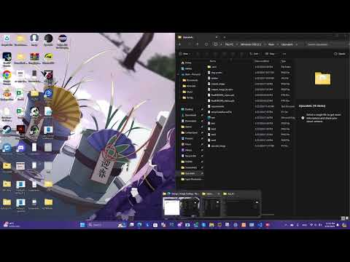](https://youtu.be/wmpDE5mzwUc)